宝塚花火を復活・継続させるための新宝塚花火の芯の構築

班長：鈴木康啓（株式会社ビデオリサーチ）
班員：本田采那、舩澤帆津美

＜序論＞
研究のキッカケ
「また来年も家族で花火を見させてあげたいな」
個人的な話であるが、今中学生になる私の子どもが幼稚園のときに家族で行った宝塚花火が終わり家に帰ったときに私感じたことである。規模の大きな花火大会ではないが、家から電車で10分程度で人混みもそれほど多くない。まだ幼稚園の子どもを連れていくには最適な花火大会だった。だが、翌年、宝塚花火は休止したのである。花火大会は市民の方々に求められていないのか、もっと違うカタチであれば復活し、継続させることができるのではないか、という想いが本研究を始めることになったキッカケである。

宝塚花火とは
宝塚花火は、「宝塚観光花火大会」として1913年（大正2年）から100年以上続く花火大会であった2016年以降休止した。読売新聞オンライン*1によれば、「2012年に花火の燃えかすで観客２人が負傷した。周辺にマンションが立ち並び、安全が確保できない。」との理由である。しかし、元々「観光花火」としてきた花火大会の在り方そのものの限界だったのではないかというのが筆者の仮説である。
宝塚市は、宝塚温泉、宝塚歌劇、宝塚ファミリーランド等の観光資源をベースに、阪急電車を宝塚まで延伸させた故小林一三が発展させた町である。宝塚観光花火大会を始めた1913年当初、温泉街の集客のために花火大会を始め、1914年に宝塚歌劇が開演し、「観光の街」として宝塚市と花火大会は一緒に育ってきた。しかし、次頁のGraph1を見るとわかる通り、2002年に宝塚ファミリーランドが閉園し、宿泊観光客数は大きく減少した。本来、観光需要が大きく落ち込むはずのコロナ禍においても宿泊観光客数は大きな変化がないをことを見ても、観光の街ではなく、大阪・神戸のベッドタウンという位置づけの方が強まっているのではないかと思われる。
そんな中、有志の市民により単発での花火大会は企画・実行されている。2018年には宝塚市内の末広公園で行われている宝塚サマーフェスタにおいて約100発の花火が打ち上げられ、2024年3月には不確定情報ではあるが、宝塚きずな花火が行われるという情報がある*2。一方で、これらの取り組みは継続性が弱く、経済的な仕組みや体制はもとより、宝塚花火を誰の何のために行うのか、といった「ブランドの芯」が欠けているのではないかと考えた。

Graph1. 宝塚市の宿泊客数と人口の推移
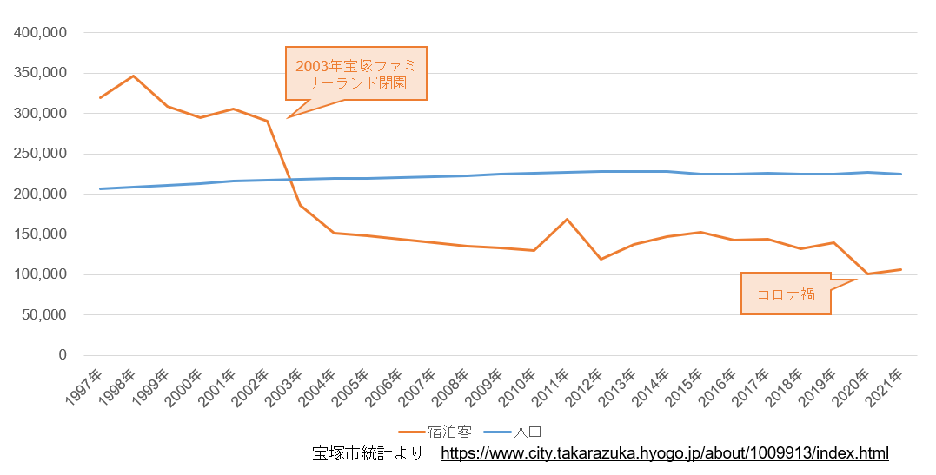

ブランドの芯とは
ブランドの芯に関する基本的な考え方は上記Fig.1の通りである。丸の内ブランドフォーラム片平代表は、夢であり変わらない哲学・一貫性であるブランドの芯をしっかりと構築し、顧客の笑顔、社会の笑顔、組織の笑顔を作ることがブランドが永続することの重要な条件であると述べている。ブランドが継続するためには、これらのすべてを満たしていることが必要であり、顧客の笑顔を継続して作り続けるためには「驚き」がなければならず、組織の笑顔を継続して作り続けるためには「顧客評価のフィードバック」が重要である。しかし、本研究では、ブランドの原点であり出発点である「ブランドの芯」の構築にまず焦点を当てることとした。

Fig.1. 片平代表のブランドの芯と継続するための笑顔の連鎖
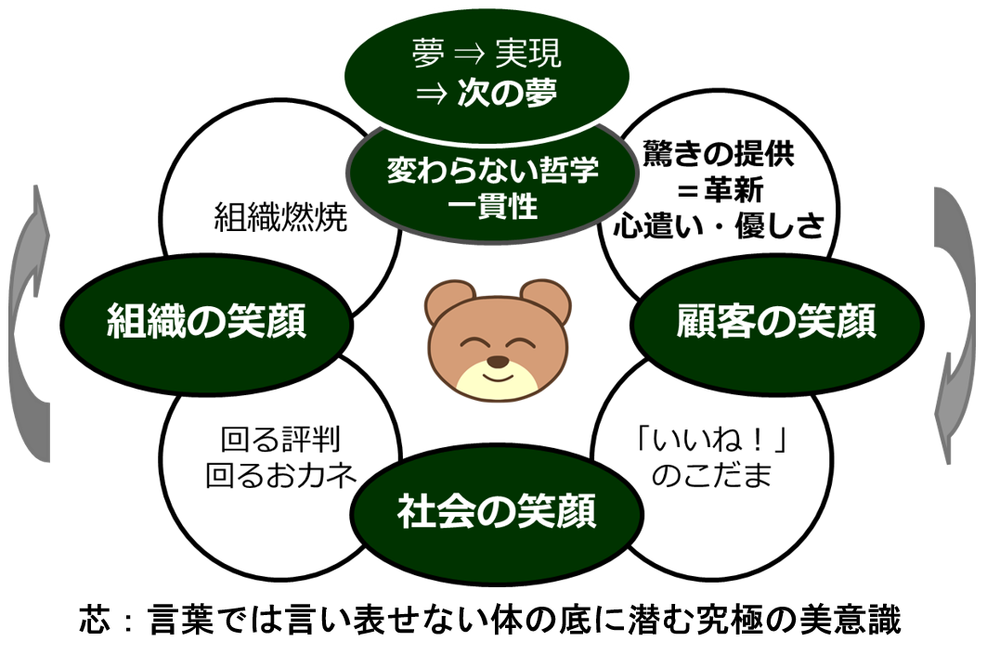

本研究の目的
本研究では、新宝塚花火のブランドの芯を構築するため、宝塚市に居住する住民の方にWEBアンケートを行い、どのような花火大会が求められているのかを明らかにし、ブランドの芯（コンセプト）およびコアターゲットやベネフィットを構築した。

＜方法＞
本研究では、下記の方法によりデータの取得を行った。機縁法により回答者の招集を行うため、必須項目は必要最低限とし、自由意志により回答をいただくこと、不必要に多い設問数にならないよう十分に配慮した。その結果、アンケート回答自体への否定的な意見は見られなかった。また、ブランドの芯の仮説である「子どもと親」に焦点を当てるため、子育て世代が回答者の中心となるよう、30-40代を中心に回答を促した。一方で、機縁法かつ回答条件を設けずに行ったため、サンプリング手法に偏りがある。したがって、本結果の一般化には慎重である必要がある。一方で、宝塚市民を主な対象とした街と花火に関する意識のデータはこれまでになく貴重なデータであると考える。

調査方法：インターネット調査（Google Forms）
サンプリング方法：SNS(Facebook, Instagram, LINE)等による機縁法
回収数：128ss
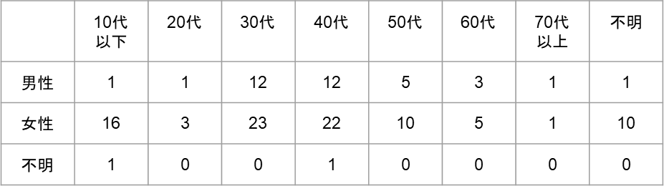
居住地：宝塚市(28ss)、神戸市(23ss)、西宮市(8ss)、尼崎市(5ss)、芦屋市(2ss)、伊丹市(2ss)、箕面市(2ss)、川西市(1s)、猪名川町(1s)、大阪市(13ss)、他エリア(43ss)

フェース：性別、年齢、居住市町村、居住年数、過去居住市町村
本設問：居住市町村の好きなところ(自由回答)、居住市町村の今後の希望要素(複数回答)、思い出に残っている花火大会（自由回答）、過去経験花火大会のイヤなところ（自由回答）、今後行きたい花火大会の特徴（複数回答）、住まいの近くの花火大会参加意向（単一回答）

（余白）

＜結果＞
宝塚市に対する意識
まず、宝塚市に居住の方が宝塚市のどのような点に良い意見を持っているのかを確認した。下記のFig.2を確認すると、「都会と田舎の両方を享受できる」「治安・自然・混雑が少ない」「大きすぎず、小さすぎない」といった大阪・神戸のベッドタウンである便利さと六甲山脈や武庫川といった自然が多いところを大切にしている様子がわかる。

Fig.2. 宝塚市居住者の街の好きなところ
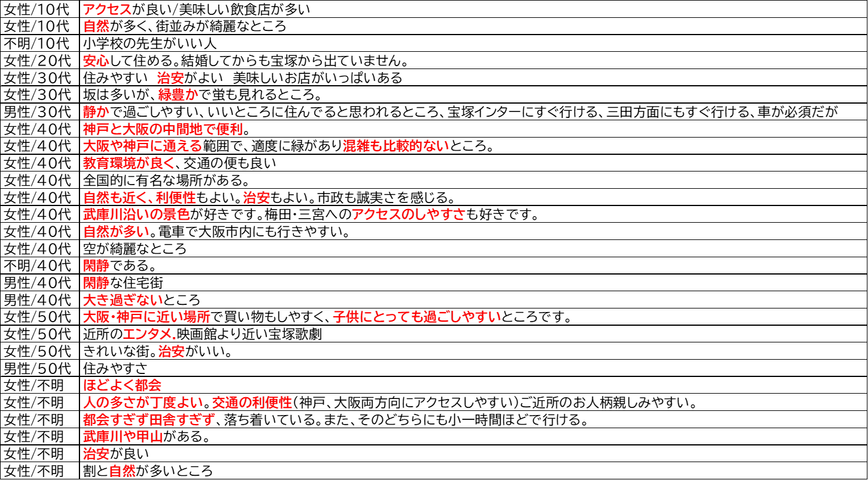

次に、Graph2をご覧いただきたい。自分の居住する街にどのような街になって欲しいかを訊ねた質問である。このグラフでは、集計値のサンプル数の担保(n<30)のため、近隣で住環境が似ており阪急電車による繋がりも多い西宮市居住者も含め、宝塚＆西宮居住者とそれ以外居住者で比較した。その結果、「子どもが喜ぶ施設やイベントが多い」という回答が宝塚＆西宮居住者で53%、その他居住者で34%と大きな差が見られた。機縁法で招集された回答者であり、宝塚・西宮居住の回答者は小中学生以下の子どもを持つ親が多い可能性もあるが、他の項目に比べても高い水準であることが、特筆すべき結果であると言えよう。

（余白）

Graph2. 居住市町村に対する希望（宝塚＆西宮居住者vsその他居住者）
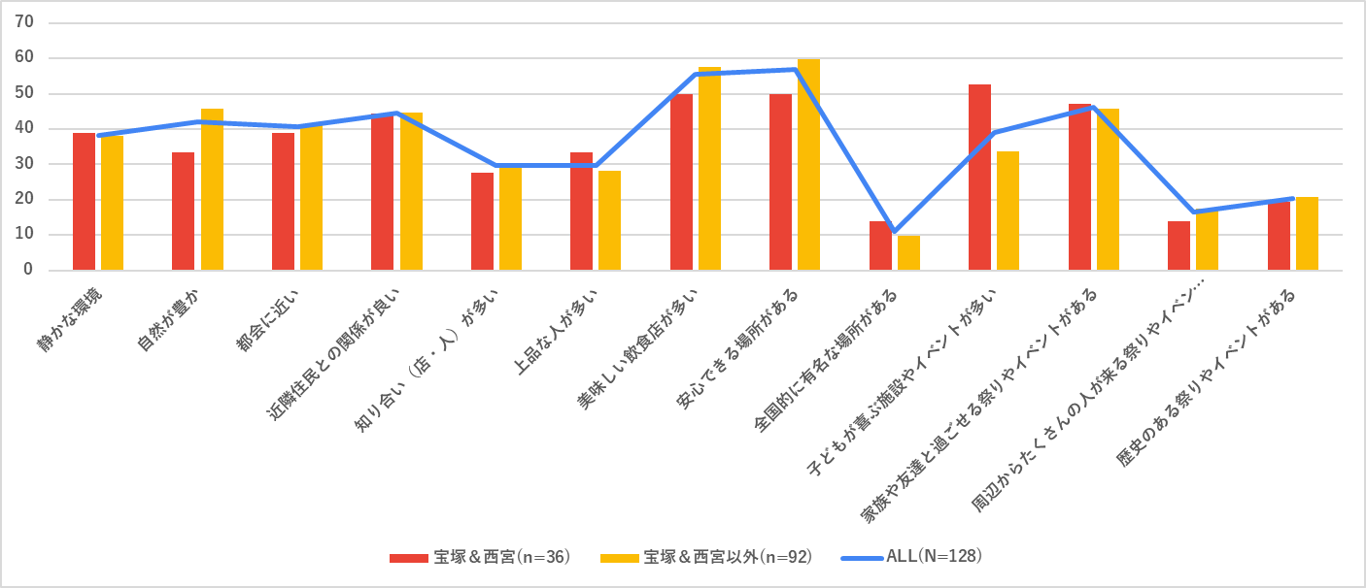

花火大会に対する意識
次に、花火大会に対する意識について確認した。ここでは、花火大会全般の意識確認が主目的であるため、宝塚＆西宮に居住しない回答者も含めた全回答者でのデータを確認した。Graph3では、今後行きたい花火大会の特徴を複数回答で回答されたものをグラフ化した。まず、宝塚＆西宮居住者では「連れて行きやすい」といった項目でややそれ以外居住者より高くなっているが、大きな差がないことがわかる。その上で、全体で最も高いのは「行きやすいく帰りやすい」「それほど混んでいない」「治安が良い」という項目であり、行きやすく帰りやすい、治安が良く、みんなで行ける花火大会が望まれていることがわかった。「打ち上げ数が多い」や「工夫を凝らした花火が見られる」といった花火のスペックに関する項目よりも高く、行きやすさは非常に重要な要素であることが示唆される。

Graph3. 今後行きたい花火大会の特徴
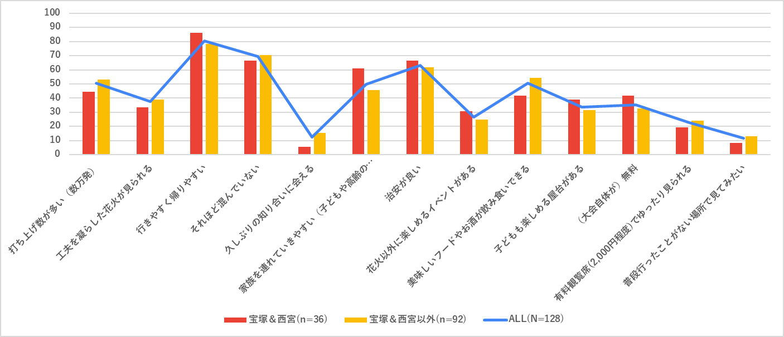

また、過去経験花火大会のイヤなところを自由回答で聴取した。自由回答はアフターコーディングを行い、数値化し、集計を行った。その結果がGraph4である。このグラフでは居住地での差がほとんど見られなかったため、年代別で集計を行った。一部の年代でサンプル数が少ないため、読み取りには留意いただきたい。結果を見ると、すべての年代において「混雑」が高くなっていた。また、10-20代ではイヤなところはあまりないが、30-40代、50代以上では、「行き帰り」「トイレ」といった点が高くなっていた。花火大会に気持ちよく参加するためには、混雑とそれに起因する行き帰りの大変さとトイレ問題を解決することが非常に重要であることが示唆される。

Graph4. 過去経験花火大会のイヤなところ

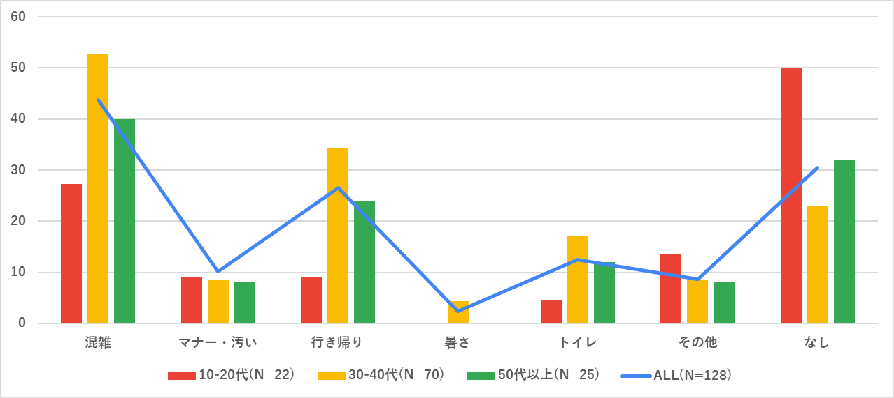

最後に、花火大会の思い出に触れておきたい。Fig.3に特筆すべき思い出を抜粋して掲載した。老若男女が様々な思い出を持っているが、子どもも大人も、友人・恋人・家族との大切な思い出を花火とともに過ごしていることがわかる。花火というイベントは、大人も小さな子どもも足が不自由なご老人も、同じ体験を味わうことのできるイベントである。また、家族はもちろん、恋人や友人など様々な関係性の方々と一緒に体験している様子がうかがえる。そして、自分が小さいときに近くの花火大会を家族で楽しんでいた様子も散見された。必ずしも、規模の大きさが重要ではなく、身近な人と一緒に行き、それが思い出に残っているということがわかった。

（余白）

Fig.3. 思い出に残っている花火大会
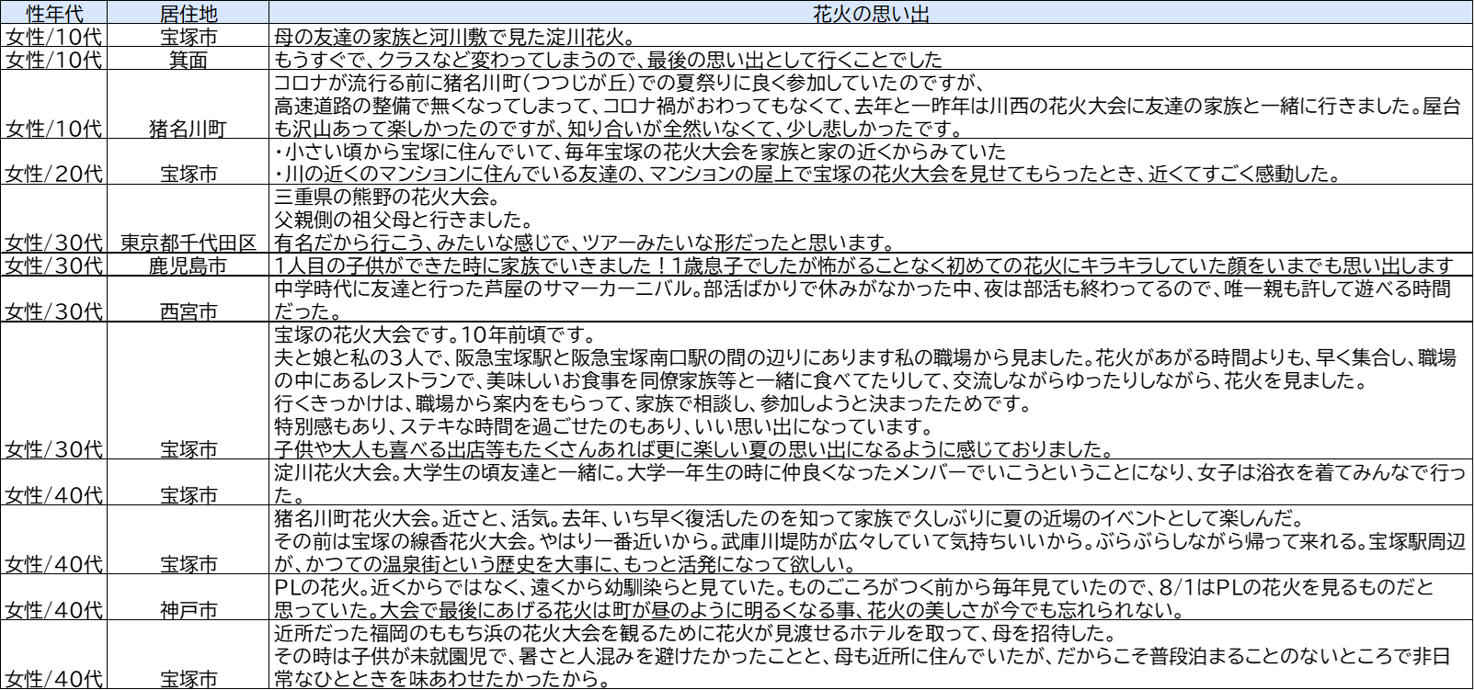
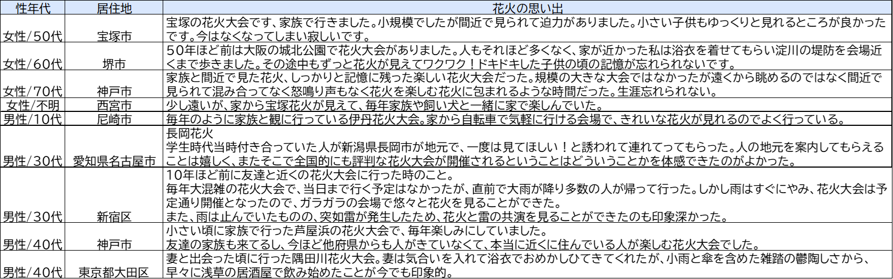

結果のまとめ
上記の結果をまとめると、宝塚市民は都会すぎず田舎すぎないちょうどいい住環境を望んでおり、観光を盛り上げたいという意識は低いことがわかった。また、花火に関しては、行きやすさや混雑の少なさ、治安の良さを重視しており、必ずしも規模の大きな花火を望んでいないことがわかった。また、家族と行った過去の花火大会は懐かしい思い出として残っていることもわかった。

＜結果からの発展＞
上述の結果をベースとして、チームで議論を行い、新宝塚花火に求められる①ブランドの芯（コンセプト）、②コアターゲットおよび顧客価値の案を構築した。これはブランドの芯とコアターゲット、顧客価値を定義することにより、花火大会としての差別性が高まり、ターゲットに愛される花火大会を作ることができると考えたためである。また、今後、市役所や商工会議所等に提案するための実現性を検討するため、③花火大会のスペック案も併せて検討した。

①ブランドの芯（コンセプト）
ブランドの芯はFig.4とした。本来、花火大会は、老若男女どんな方も平等に楽しむことができるイベントである。その中で「子どもたちに人生初の花火を 一生ものの思い出を」としたのには理由がある。宝塚市や近隣の西宮市は大阪・神戸のベッドタウンとして子育てのしやすい街として成長しているが、その街に花火大会がないため、子どもを初めての花火大会に連れていくということが難しくなっている。つまり、宝塚市で行われ、「近い」「行き帰りしやすい」という点は、小さな子どもを持つ宝塚市民にとってはもっともかけがえのない独自性になるのではないかと考えた。そして、その特徴は今回の調査結果からもわかる通り、居住都市に関わらず、多くの市民に望まれている。
また、花火大会は一生の思い出になり、その後の家族での話題に上がるのではないかと期待している。子どもにとっての初めての花火大会では必ずしも大きな規模である必要がないが、「人生初」はその子どもの一生の思い出になり、生まれ育った宝塚とともに記憶に刻まれるのではないか。これらのことにより、地元である宝塚に対する帰属意識の醸成に役立ち、結果的に活気のある街を育むことに貢献することで地域貢献にも役立つものと考えている。

Fig.4. ブランドの芯（コンセプトシート）
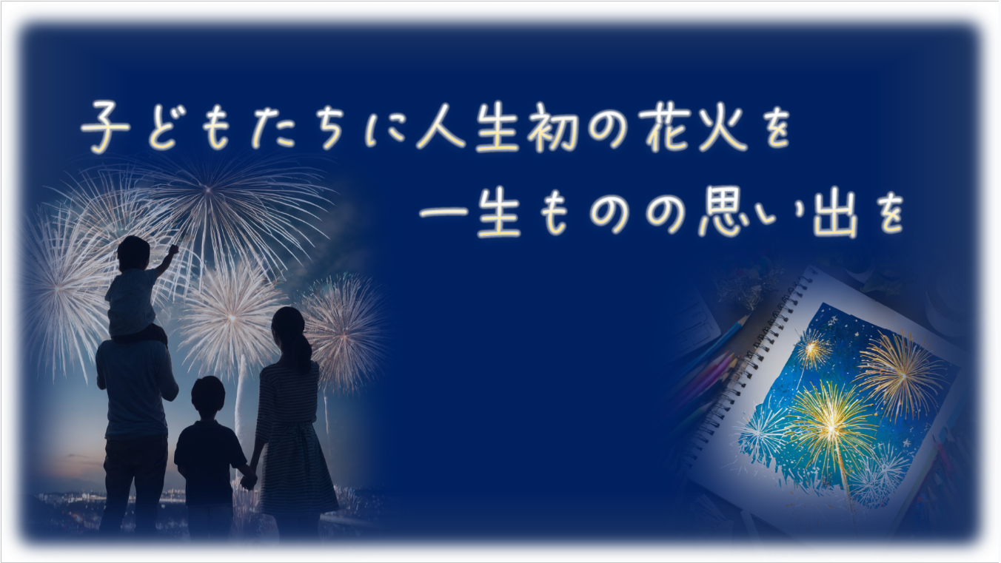

②コアターゲットおよび顧客価値
コアターゲットはFig.5の通りである。コアターゲットは「宝塚に住む小学生以下の子供のいる家族の2~3世代」と定義した。2~3世代としたのには理由がある。前述したように元々花火大会は老若男女楽しむことができるイベントである。小学生以下の子どもが気持ちよく過ごすことができるイベントであれば、ご高齢の方や障碍を持つ方などインクルーシブなイベントにすることができるのではないか、と考えた。また、永続・継続を考えるときに2~3世代での参加は世代継続にも重要であると考えている。反対に、高校生から20代の若者は淀川花火大会や天神祭奉納花火大会などの大きな花火大会に行くことが想定されるため、ターゲットから除外した。

Fig.5. コアターゲット
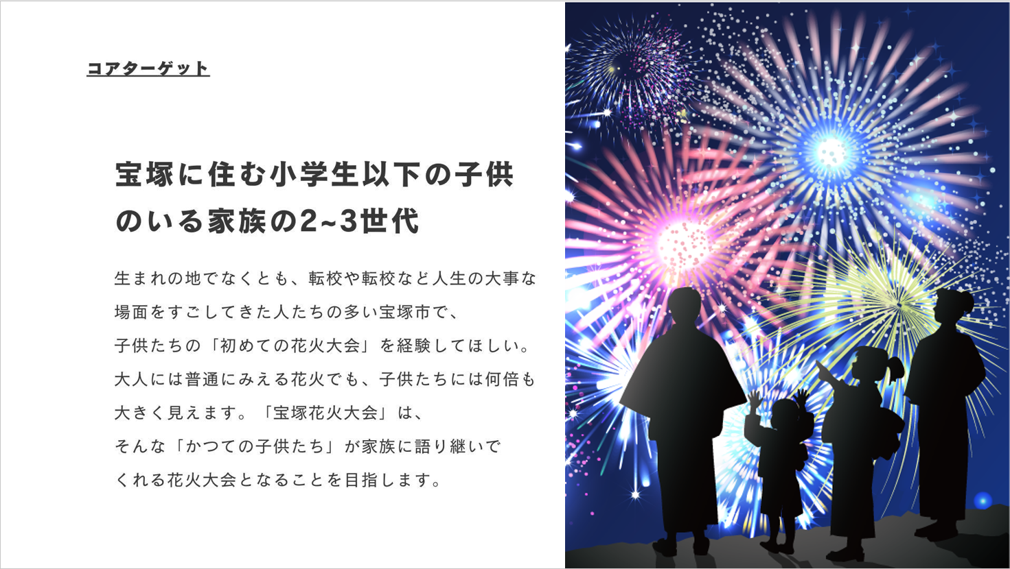

また、顧客価値をFig.6に示した。生まれる価値は、「日常」の中の「非日常」と定義し、「心に残る思い出」「地域への愛着」「初めてのワクワク」をベネフィットと定義した。居住している市町村であり、いつも通っている場所で非日常である花火大会が行われることで、子どもの初めてのワクワクを作り、思い出に残り、街が愛されるという循環である。初めての花火大会であるため、必ずしも規模の大きなものである必要はない。それよりも家族で安心して行って帰って来られる花火大会が重要であり、子どもの初めてのワクワクを掻き立て、そのような様子を見たい、見せたい親世代の感情を喚起することが重要である。

Fig.6. 顧客価値
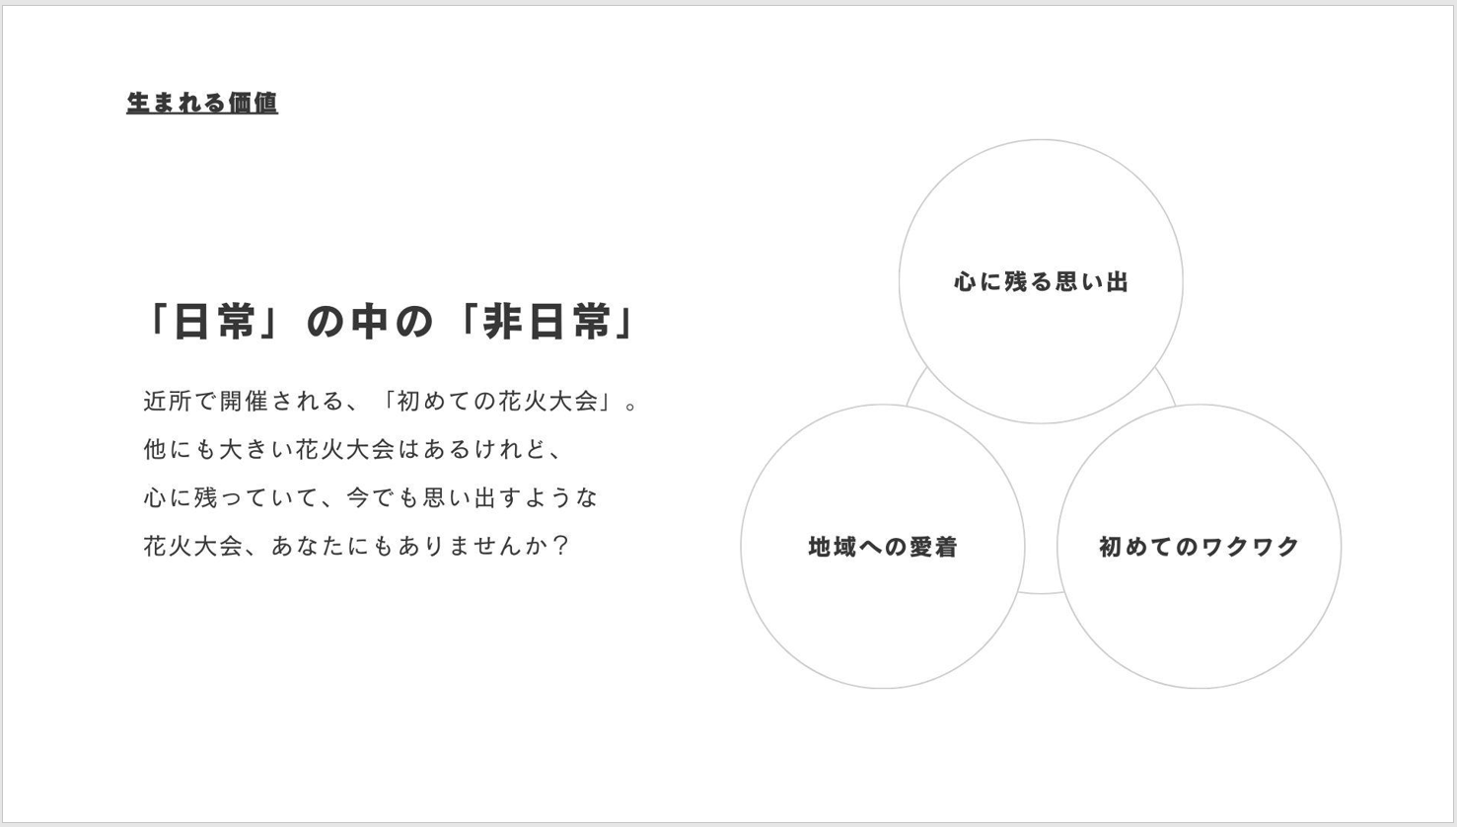

③実現するためのスペック案
まず、実現すべきは混雑しすぎないということである。そのために必要な開催場所として元々5万人規模のイベントを行っている阪神競馬場で行うA案と、武庫川沿いで3-4か所に分散して実施するB案の2種類を今後検討していきたい。また、混雑緩和のためのスペックとして、「乳幼児、障碍者、妊婦、介助の必要な方向けの優先入場/優先退場」「広い通路」「過ごしやすい時期(4-5月、10-11月)の実施」「時間分散型打ち上げ（スターマイン等を前にずらす）」「ゴミ箱設置」「トイレ確保」を提示したい。これらは顧客のベネフィットを実現するために重要な要素であり、他の花火大会と異なる独自の価値を生み出すためのReason to Believeになりうるのではないか、と考えている。

最後に
本研究により、市民の意識を理解し、「ブランドの芯」の第一案を構築することができ、今私が考える理想的な宝塚花火大会を明文化できたと思う。一方で、変わらない哲学・一貫性・言葉で言い表せない体のそこに潜む究極の美意識にまで高められているのか、については正直なところわからない。これからのステップとして、市役所や開催場所候補に提示すると同時に、仲間を増やすため宝塚市にお住まいの方々に提示し、ご意見をいただくことで磨き上げていきたい。また、コンセプトや顧客ベネフィットを実現するためのアイデアについても「顧客の驚き」というところまで引き上げるために、細部へのこだわりが重要であると考えられる。この点についても議論・検討する中で磨き上げていきたい。まだ、検討が不足している点はたくさんがあるが、2026年度での実現に向けて一歩目である。これから実現に向けて、対外的なアプローチを進めていきたい。

Fig.7. 開催場所案
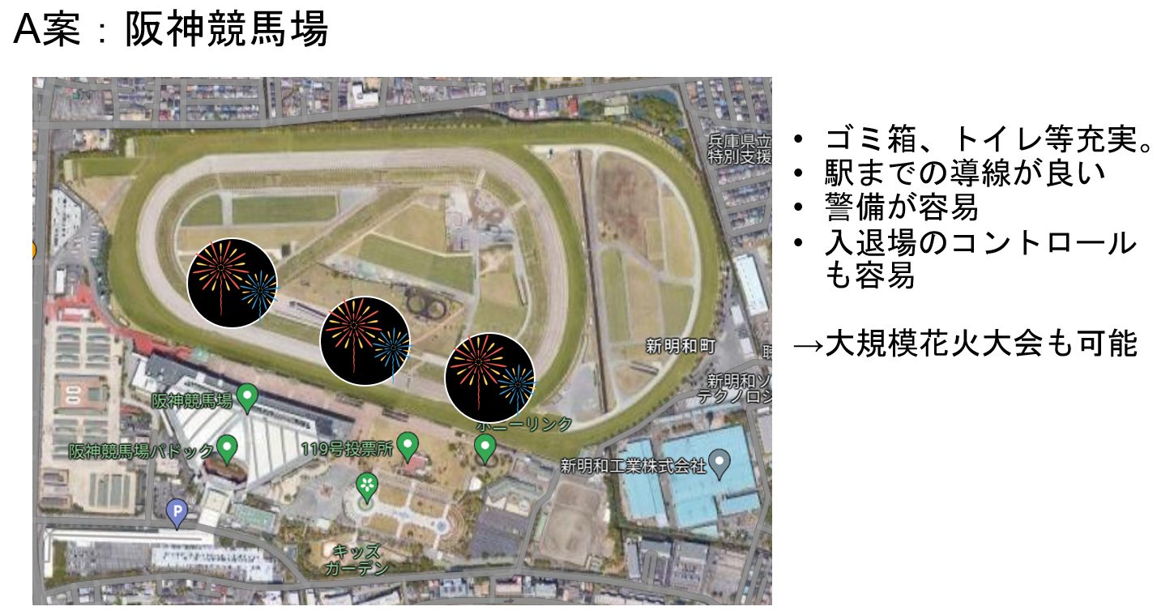
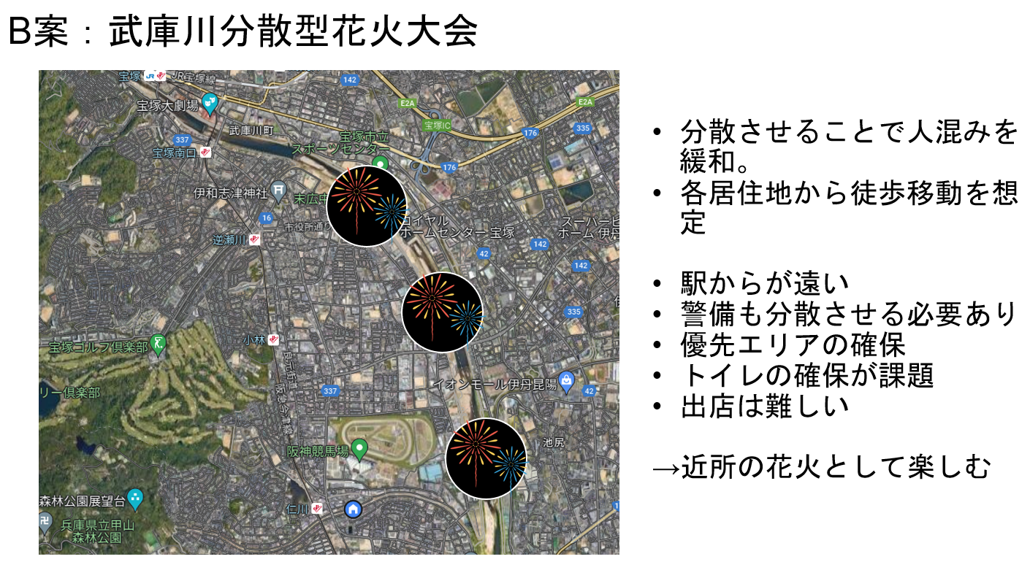

＜参考サイト＞
*1 https://www.yomiuri.co.jp/national/20230830-OYT1T5014
*2 https://hanabi.cloud/html/event/20240304225342318.html

